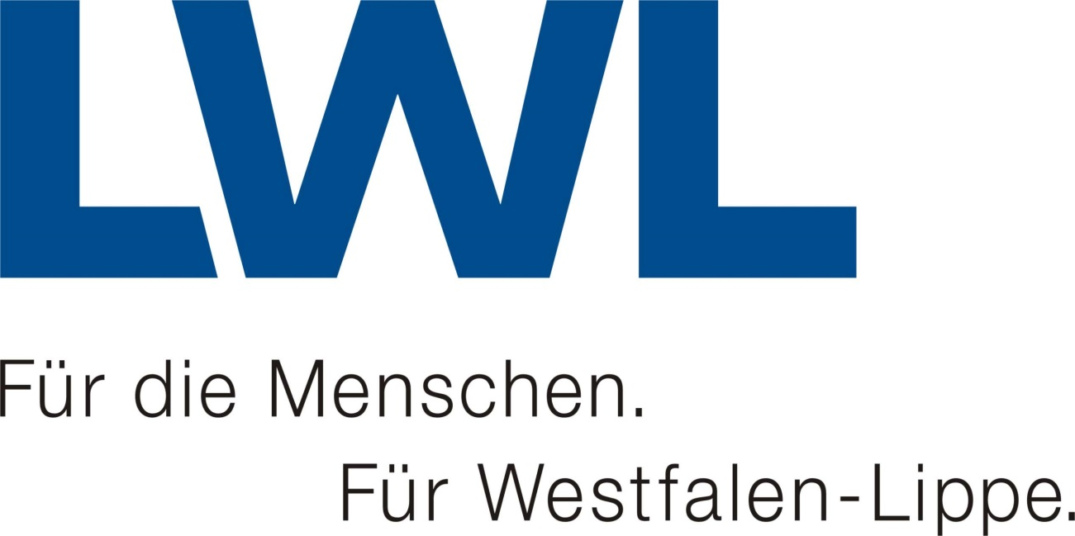
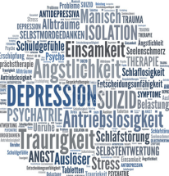

HILFE BEI DEPRESSIONEN-
Ein Therapieangebot der LWL-Klinik Dortmund
- Sie leiden an einer DEPRESSION
- sind stabil auf ANTIDEPRESSIVE MEDIKATION eingestellt
- sind NICHT in psychotherapeutischer Behandlung?
Dann können wir Ihnen im Rahmen eines Forschungsprojekts eine Kurztherapie zur Behandlung von Depressionen anbieten.
Depressionen zählen zu den häufigsten psychischen Erkrankungen weltweit und sind mit hohem Leidensdruck für Betroffene und Angehörige verbunden. Obwohl die Wirksamkeit von Psychotherapie bei Depressionen wissenschaftlich gut belegt ist, sind die Wartelisten für eine Therapie oftmals sehr lang, sodass Betroffene lange auf ihre Therapie warten müssen.
Im Rahmen eines Forschungsprojektes der LWL-Klinik Dortmund möchten wir Ihnen eine Kurzzeittherapie für Depressionen anbieten, die 10 Sitzungen umfasst. Die Therapie wird dabei entweder persönlich, am Telefon oder am Videotelefon durchgeführt. Ihr Vorteil ist, dass Sie unmittelbar und ohne lange Wartezeiten an unserem Therapieangebot teilnehmen können.
Bei Interesse schreiben Sie uns gerne eine E-Mail an:
depressionstherapie@lwl.org

